4.
高度最小的树：高度是2，它有n-1个叶结点，1个分支结点。
高度最大的树：高度是n，它有1个叶结点，n-1个分支结点。

5.
n₀=1+n₂+2n₃+…+(m-1)n_{m}

6.
树2种：
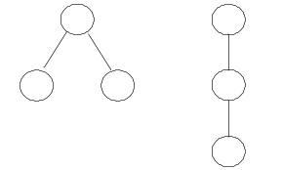
二叉树5种：
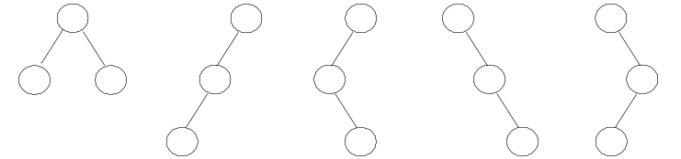

7.
(1) 空树，或二叉树中所有结点的lchild均为空的二叉树
(2) 空树，或二叉树中所有结点的rchild均为空的二叉树
(3) 空树，或仅有一个结点的二叉树

9.
(1) 第i层有k^{i-1}个结点
(2) ⎣(i+k-2)/k⎦ (i>1)
(3) k(i-1)+m+1
(4) (i-1)%k≠0, i+1
(5) h=⎡log_{k}(n(k-1)+1)⎤

10.
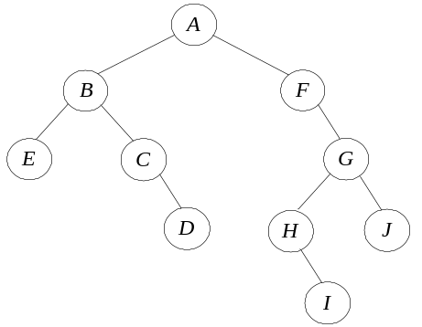

11.
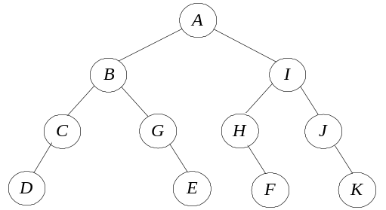

12.
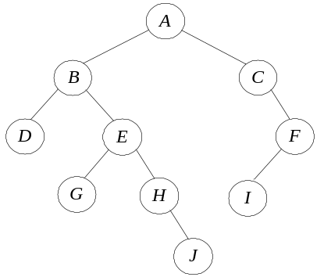

13.
树： 二叉树：
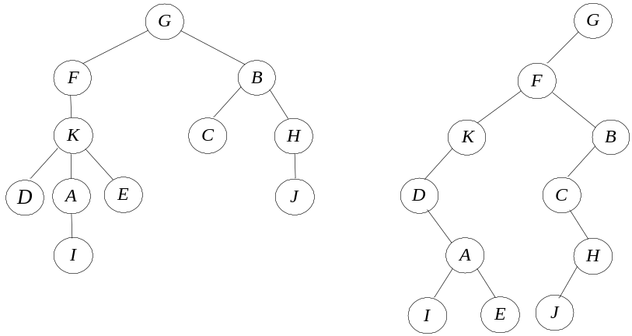

14.
森林： 二叉树：
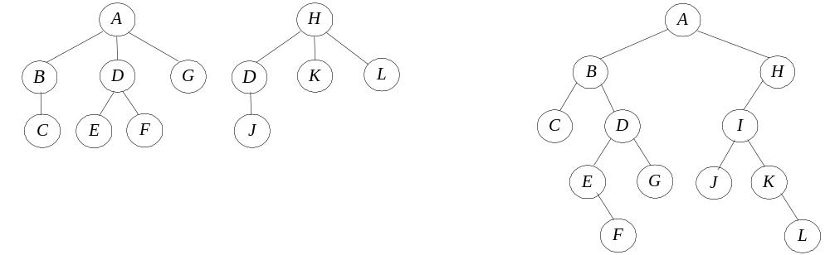

16.
赫夫曼树：
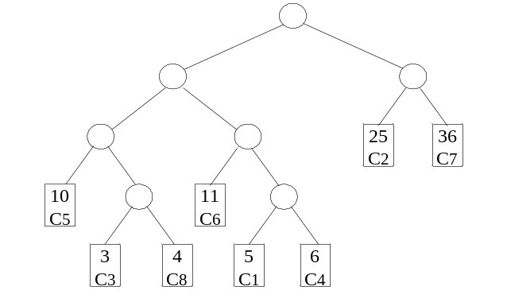
赫夫曼编码：C1(5): 0110，C2(25):10，C3(3):0010，C4(6):0111，C5(10):000，C6(11):010，C7(36):11，C8(4):0011
WPL=(3+4+5+6)*4+(10+11)*3+(25+36)*2=257

17.
(1)
//求二叉树中叶结点的个数
template <class ElemType>
int BinaryTree<ElemType>::_CountLeaves(BTNode<ElemType>* T)
{
if (!T)
return 0;
if ((!T->lchild)&&(!T->rchild))
return 1;
return _CountLeaves(T->lchild)+ _CountLeaves(T->rchild);
}

(2)
//交换二叉树中每个结点的左右孩子
template <class ElemType>
void BinaryTree<ElemType>::_Exchange(BTNode<ElemType>* T)
{
if (T) {
BTNode<ElemType> *p;
p=T->lchild;
T->lchild=T->rchild;
T->rchild=p;
_E xchange(T->lchild);
_E xchange(T->rchild);
}
}

